新闻稿
2021年11月7日

应对碳壁垒挑战 爱驰汽车持续领跑国际化赛道

11月7日，第四届中国国际进口博览会全球汽车发展趋势论坛在上海国家会展中心召开，此次论坛以“中国新能源汽车产业国际形象塑造”为主题，深入探讨国内新能源汽车如何在当下国际局势中更好地走出国门。论坛上，爱驰汽车副总裁金新以爱驰为例，分享了碳目标下中国新能源汽车参与全球市场的机遇与挑战，并呼吁全产业链共同推进减碳工作。
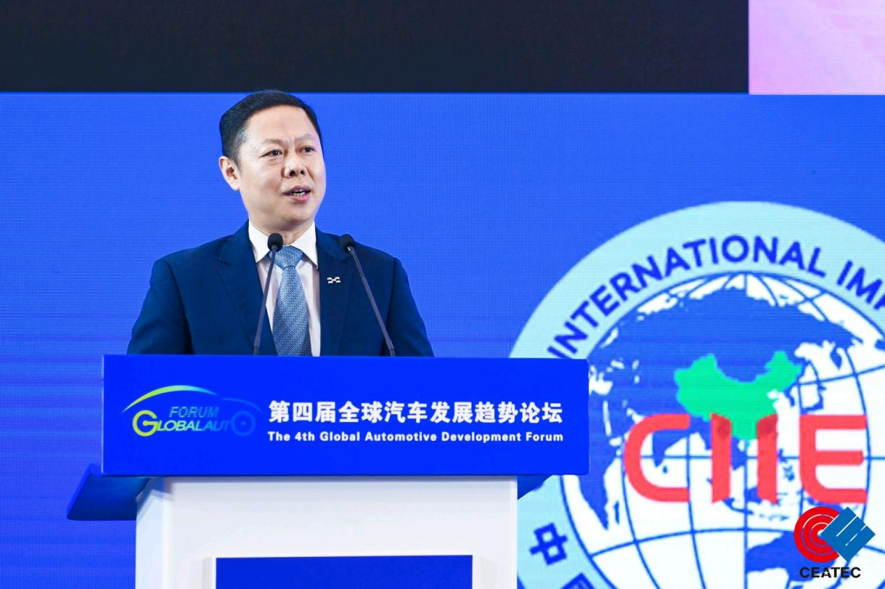
爱驰汽车副总裁金新
一往无前 成就全球绿色低碳出行方式引领者
作为全球“碳中和”目标的坚实推动者，爱驰汽车自去年5月出口至今，先后登陆法国、德国、荷兰、比利时、丹麦、以色列、意大利、瑞士等国家，累计出口2698台，致力于在世界范围内打造智能绿色出行方式。凭借全球品质、绿色低碳和智能科技等优势，爱驰U5成为本次全球汽车发展趋势论坛指定用车，为嘉宾提供安全、舒适、环保的出行服务。
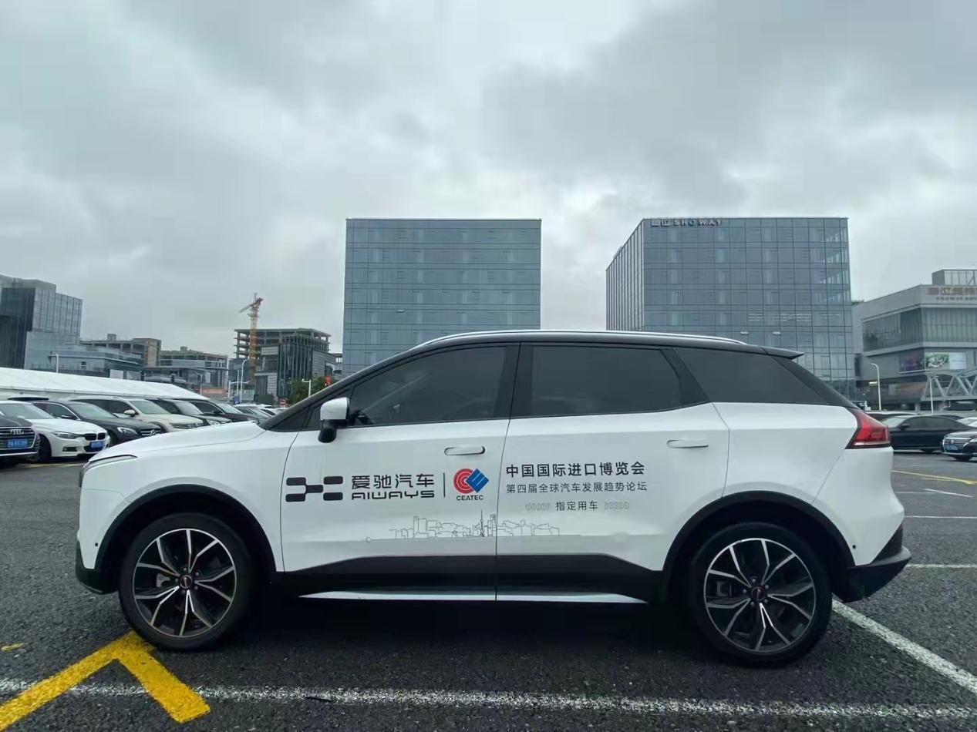
第四届全球汽车发展趋势论坛指定用车-爱驰U5
爱驰汽车副总裁金新表示：“我们之所以敢于在成立之初就积极参与全球竞争，开拓欧盟、以色列等发达国家市场，其底气一方面来源于“新四化”浪潮所触发的产业创新、科技创新，更重要的还是我国将发展新能源汽车作为国家战略，促使汽车产业换道超车，全行业多年努力打下的良好基础。”
明确碳目标实施路径 提前布局 提前准备
在出口形式大好的情况下，全新的挑战-碳壁垒正逐步成为制约中国新能源汽车发挥国际竞争优势的关键性瓶颈问题。今年，中央宣布中国要在2030年实现碳达峰，2060年实现碳中和。欧盟委员会也在今年通过了碳边界法规，该法案2023年试行，2026年正式实施，这也意味着2026年开始出口欧盟的产品将被征收碳税，从而失去国际竞争优势，若不及时进行调整，中国出口到欧盟的汽车将无利润甚至亏损。
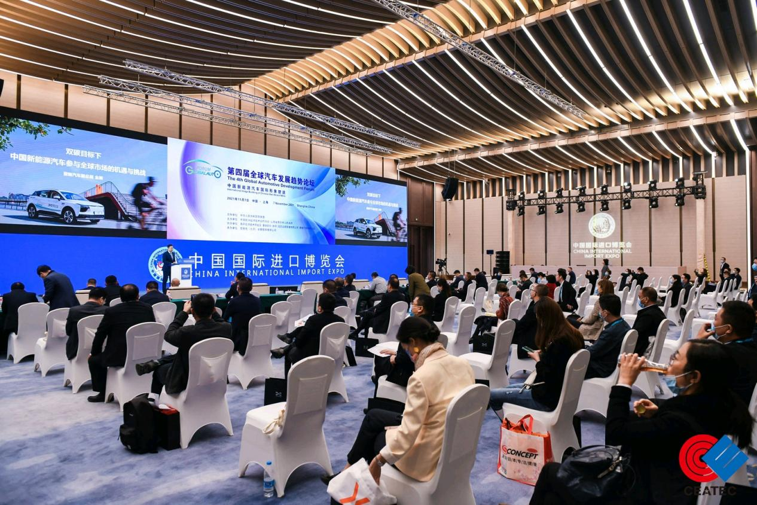
目前欧洲各大主流车企都在积极应对，发表绿色低碳战略，列出时间表和行动纲领。作为国际化的智能新能源汽车制造企业，爱驰汽车在推进双循环，以科技创新带动高质量发展过程中，高度重视国内外碳目标对中国新能源汽车发展带来的各种影响，并以减碳为己任，积极探索产业链减排路径，面向全球市场提供更多满足用户需求的可持续产品。
推动全产业链减碳 保持国际化竞争力
实现碳达峰、碳中和是全球各国的共识，更是一场广泛而深刻的经济社会系统性变革。减碳涉及到能源、材料、制造、消费等多个领域。对中国新能源汽车而言，除了绿色能源之外，最核心的还是全产业链减碳的问题。在使用端和主机厂的制造端，新能源汽车比燃油车更具优势，然而在供应链端，材料及零部件供应商的经济实力、技术实力参差不齐，特别是在获取绿色能源、降低材料及零部件制造能耗等方面上存在明显不足。为此，减碳需要全产业链上所有参与者一起推进，在电网清洁化、车辆电动化、替代原料、提升原材料使用效率、提升车辆使用效率、提升蓄电池效率等六个方面共同努力。
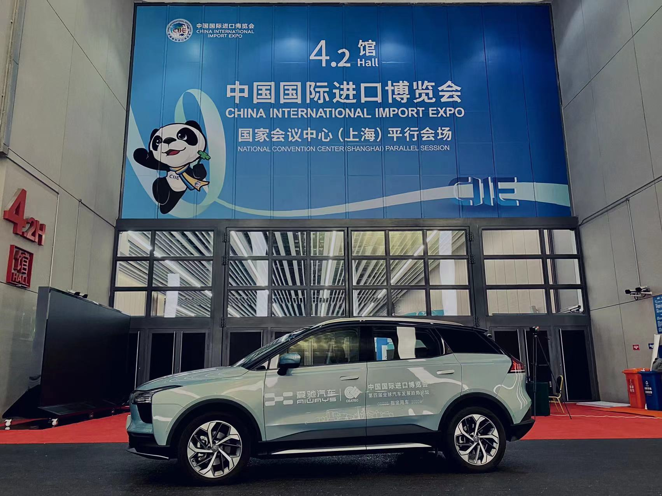
第四届全球汽车发展趋势论坛指定用车-爱驰U5
中国新能源汽车减碳更离不开国家、政府、行业、产业上下游各方的共同努力，需要国家统一规划碳行动，行业协调、社会支持、企业主导，协同产业链上下游各类型企业，共同推进减碳工作。最近，国家发布了《中国应对气候变化的政策与行动》白皮书，《中共中央国务院关于完整准确全面贯彻新发展理念做好碳达峰碳中和工作的意见》以及《2030年前碳达峰行动方案》，碳达峰碳中和“1+N”政策体系正在加快形成。该政策的推出不仅对减碳工作具有重要的指导意义，也更加坚定爱驰推行可持续发展的决心。
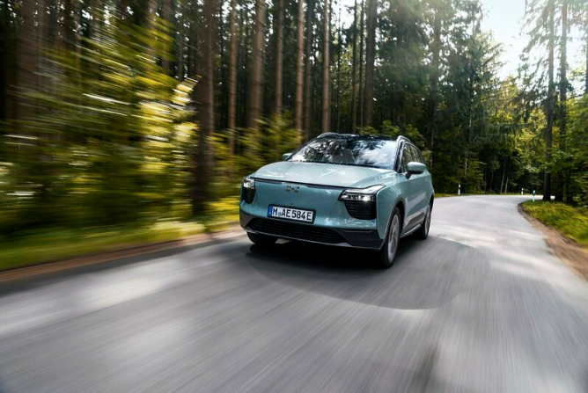
爱驰U5在欧洲
爱驰汽车副总裁金新在论坛上呼吁：“尽管面临很大的挑战，但减碳对于全球汽车一视同仁，我们与全球汽车企业站在了同一个起跑线上。谁能更快更好地应对挑战，谁就会在未来的竞争中拥有领先优势，保持国际化领先的竞争力。未来，爱驰将积极推进减碳工作，全力打造绿色智能汽车，打破国际碳壁垒，为实现碳中和碳达峰目标贡献一份力量。”

——完——
关于爱驰汽车
爱驰汽车创立于2017年，是一家国际化的新能源智能汽车公司，也是一家用户深度参与的智能出行服务公司，致力于以全球化智能科技，持续改善用户的出行体验，实力成就中国新能源汽车全球化先行者。截止2021年11月，爱驰海外共计出口2698台：其中2021年累计出口1669台，继法国、德国、荷兰、比利时、丹麦、意大利、以色列、瑞士之后，爱驰将进一步拓展南欧及EFTA（欧洲自由贸易联盟）国家市场，不断扩大海外市场覆盖区域。爱驰汽车是第一家也是目前唯一一家大批量出口欧盟市场的中国造车新势力企业。

扫描上方二维码关注“爱驰汽车”官方微信公众号，即时获取更多资讯
详情咨询：
爱驰汽车公关部 杨晓茜
电子邮箱：xiaoqian.yang@ai-ways.com

